附件3
研究生教育管理系统
学位信息确认模块操作说明
- 研究生登录系统，进入“学位管理”模块，在“学位信息确认”菜单中点击“基本信息”。
(1)核对并填写“个人情况”中的有关信息，无误后点击“保存”，再点击“审核确认”按钮。
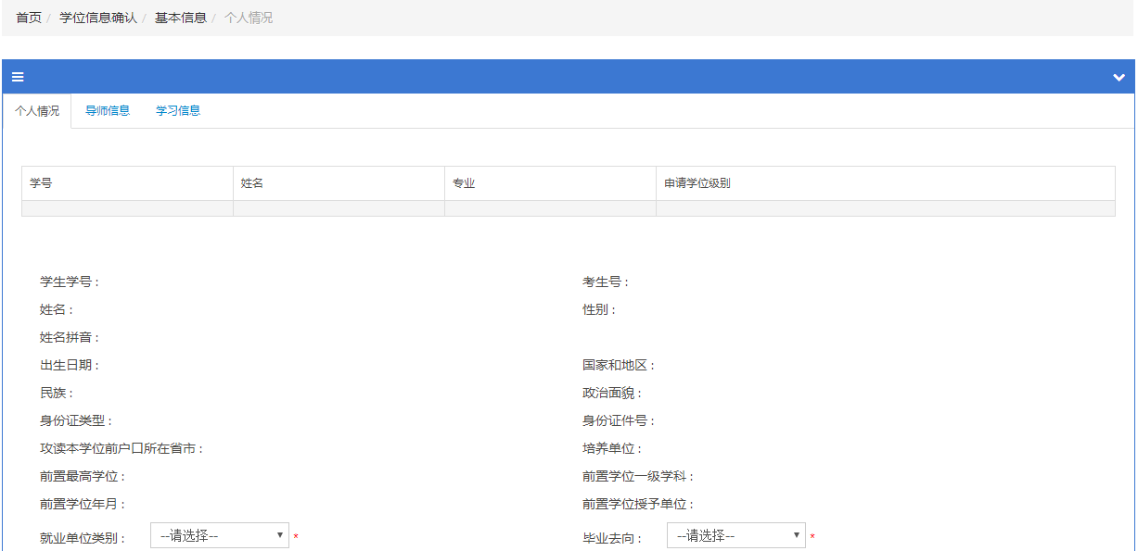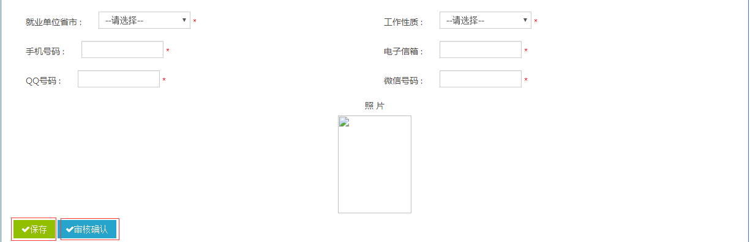
(2)完成“个人情况”后，点击“导师信息”，核对无误后再点击“审核确认”按钮。
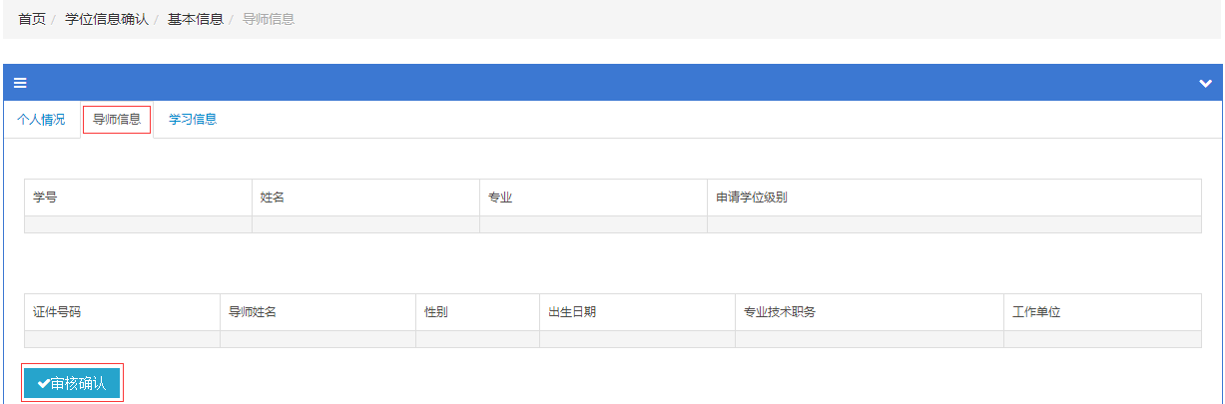
(3)完成“导师信息”确认后，点击“学习信息”，操作步骤同“个人情况”。
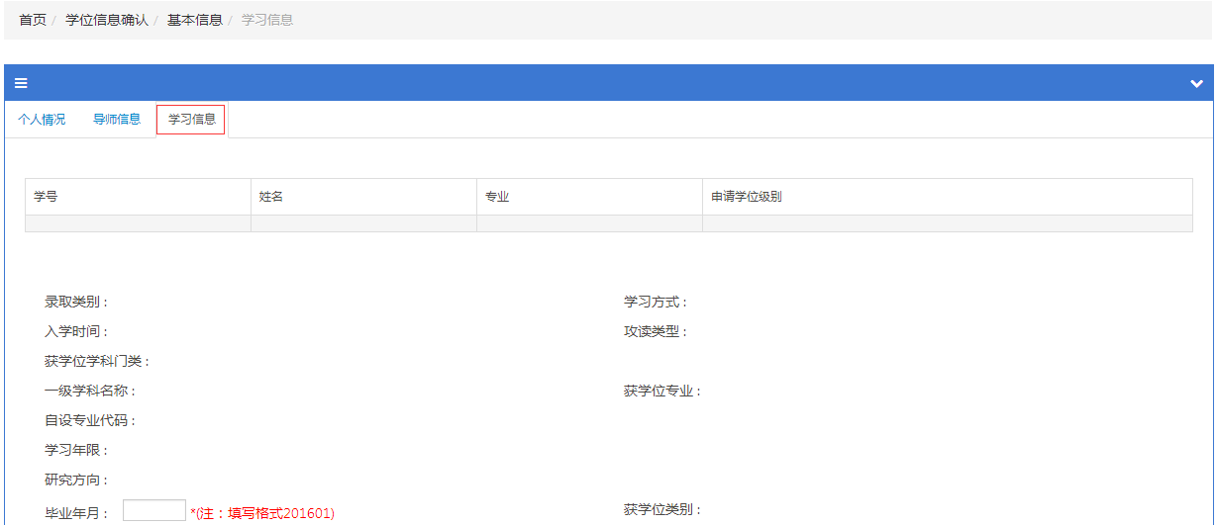
- 在“学位信息确认”菜单中点击“课程学习”，核对课程成绩等信息。
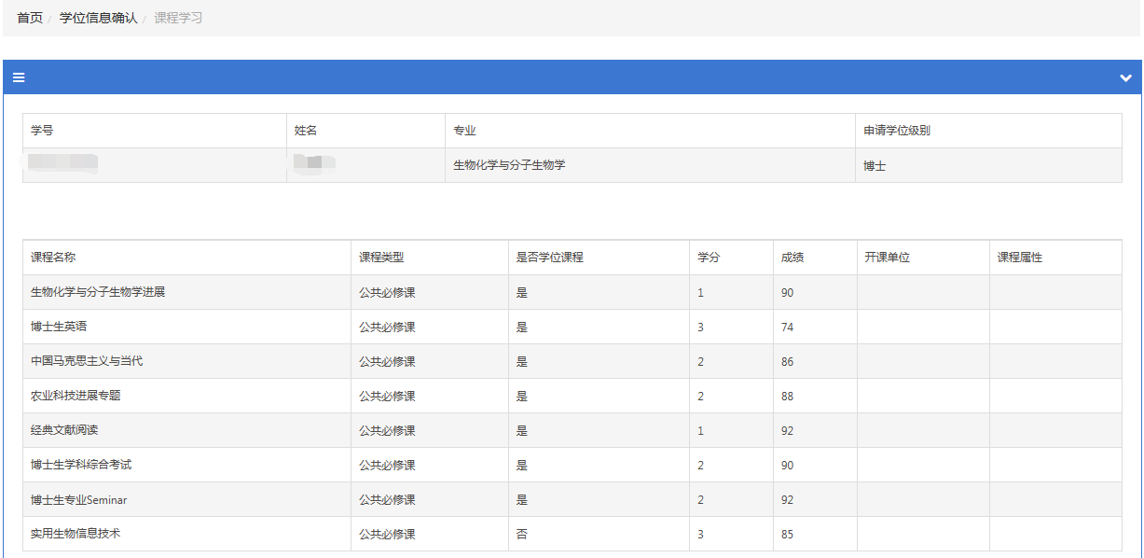
- 在“学位信息确认”菜单中点击“必修环节”，分别核对“开题报告”、“中期考核”和“学术报告及社会实践”等有关信息。此三项分别核对无误后，在各项界面下点击“审核确认”按钮。【注意：如果相关信息未显示，请在“培养管理”模块中检查是否完成“培养”菜单中的相关内容填写】
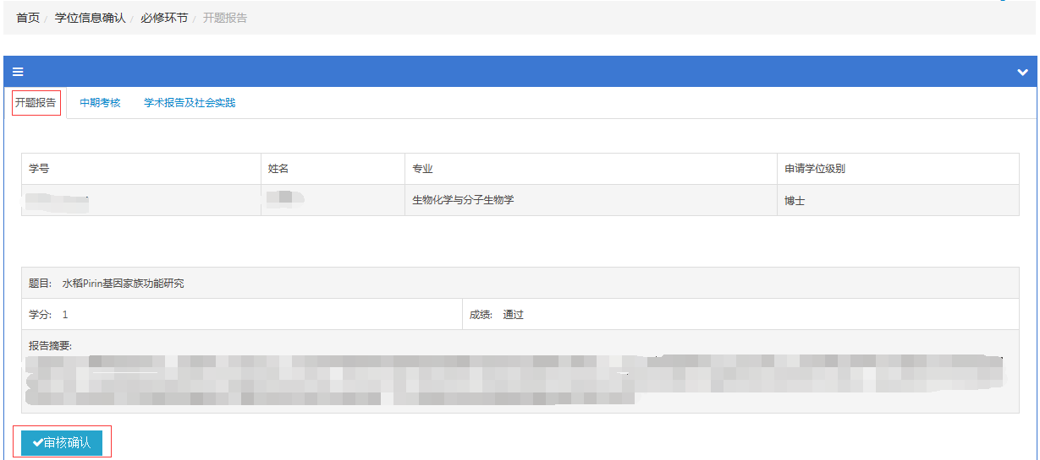
- 在“学位信息确认”菜单中点击“发表论文”，核对发表论文情况。【注意：如果相关信息未显示，请在“培养管理”模块中检查是否完成“成果”菜单中的相关内容填写。“成果”菜单填写发表论文后，须由导师、研究所逐级审核，通过后将会在“学位信息确认”显示】
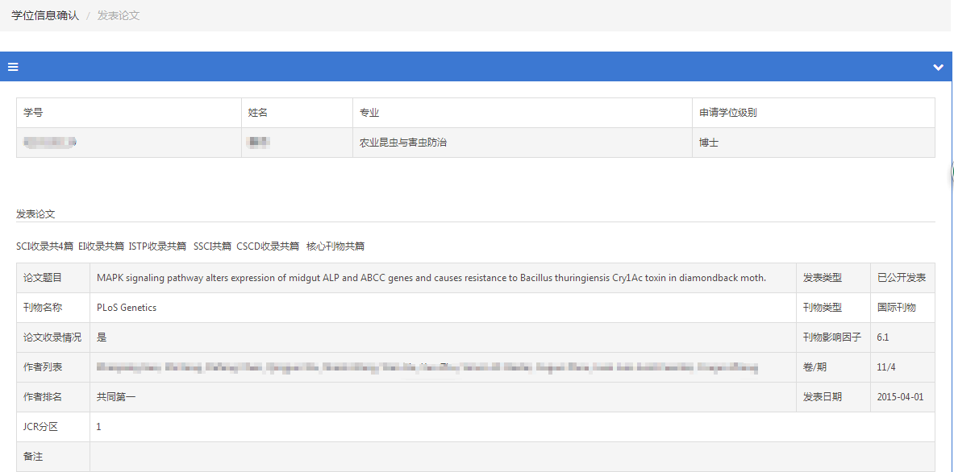
- 在“学位信息确认”菜单中点击“学位论文”，填写“论文摘要”中的相关信息，点击保存。再点击“论文信息”完成相关信息填写，点击保存。第三项“综合评价”由导师、研究所逐级审核。
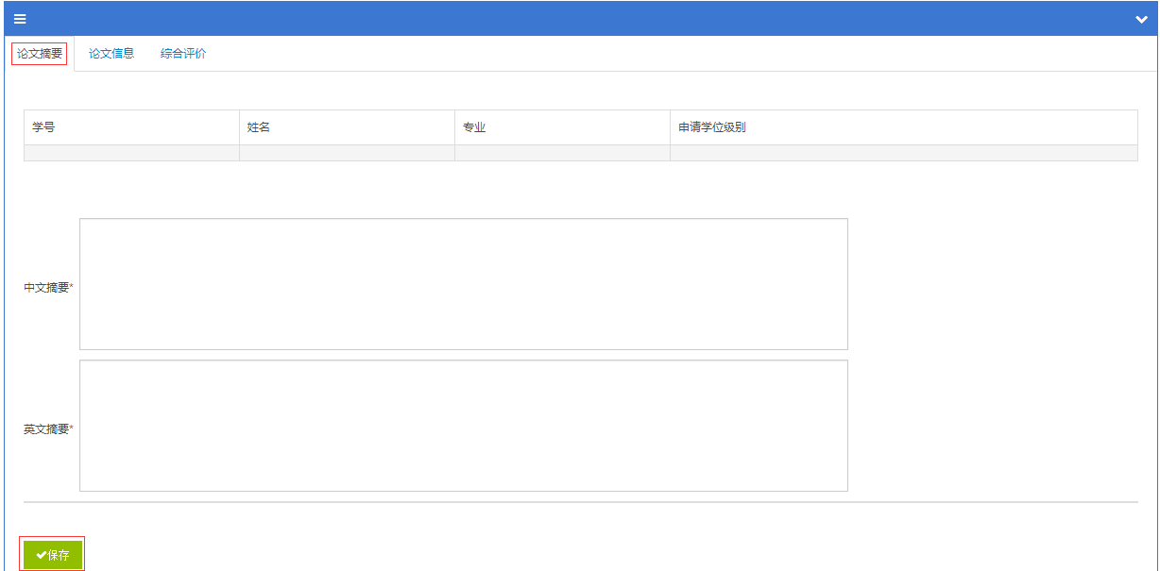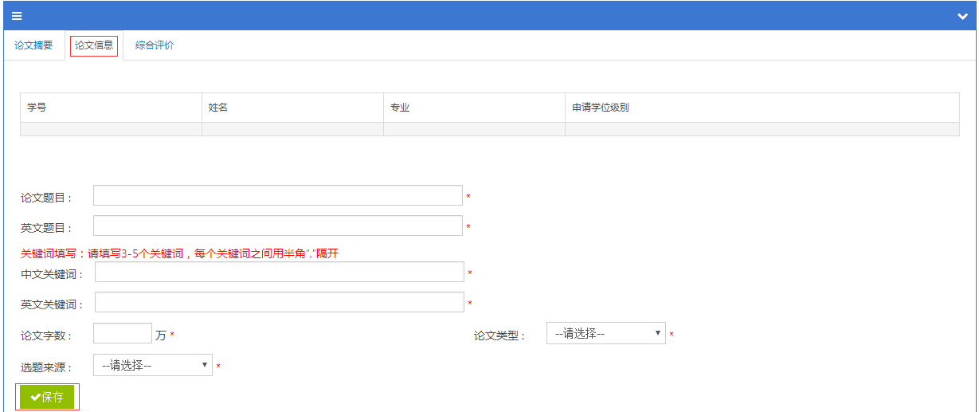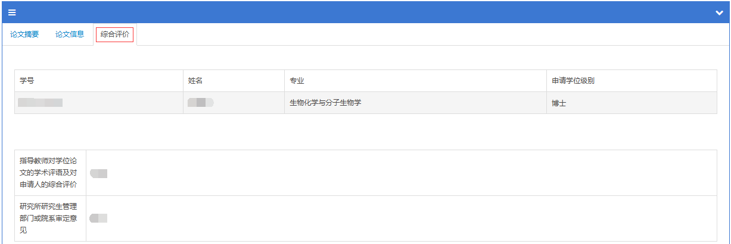
- 在“学位信息确认”菜单中点击“论文评阅”，可查看前两项“评阅人列表”和“评阅人意见”。第三项“论文评阅后修改情况”请根据自身论文实际情况如实填写，最后点击保存。
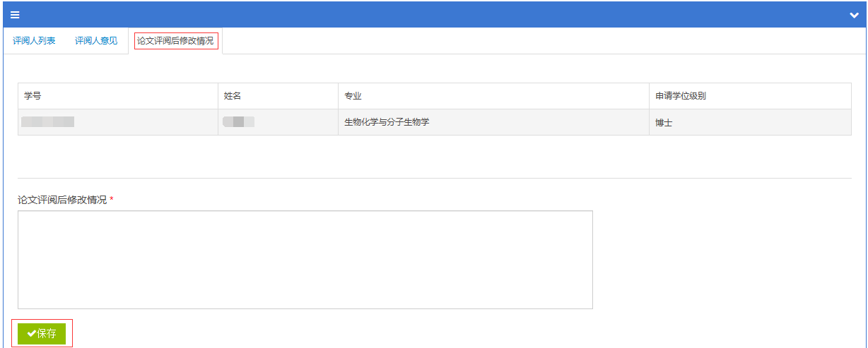
- 在“学位信息确认”菜单中点击“论文答辩”，可查看前两项“委员列表”和“答辩意见”（非学生个人填写）。第三项“论文答辩后修改情况”请如实填写，最后点击保存。【注意：如果前两项未显示内容，请答辩秘书在“论文答辩管理”中，点击“答辩委员”下方的“维护”按钮，增聘答辩委员后，第一项“委员列表”会生成内容；点击“答辩决议”下方的“维护”按钮，录入答辩委员会决议，再请研究所管理员审核答辩决议后，第二项“答辩意见”会生成内容】
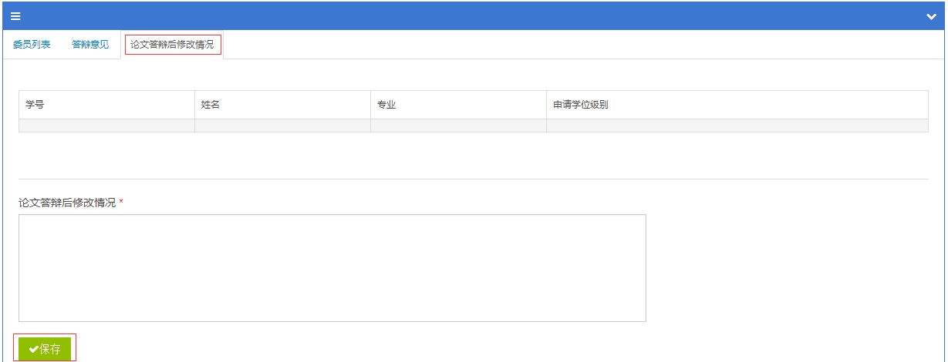
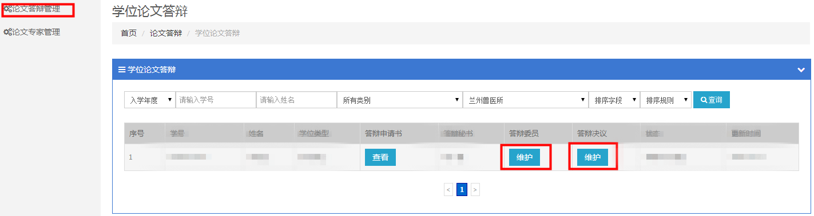
8、在“学位信息确认”菜单中点击“上传论文”，先选择完整的学位论文pdf格式文件，然后点击“保存”按钮。如果需要重新上传新版本，先点击“删除”按钮，再重新选择新版本文件，点击“保存”按钮即可。上传word版本的操作方法同上。
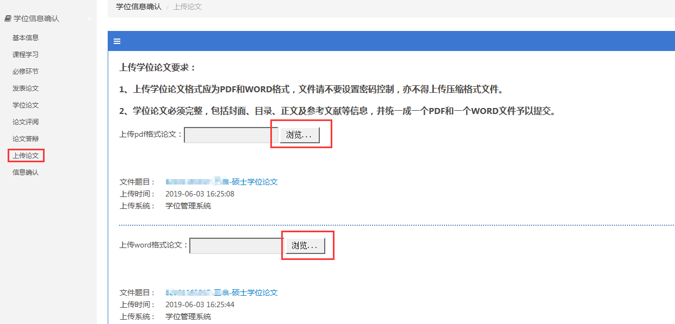
9、在“学位信息确认”菜单中点击“信息确认”，当前界面的各项信息填写完整后，点击“检验”按钮，如果未填完整，点击检验后会在相应项提示“必填，信息不完整” 红色字样。请补充完善后，再次点击“检验”，通过后点击“确认”按钮进行提交。【特别注意：该项涉及学位证书等重要学位信息，一定保证准确、完整】
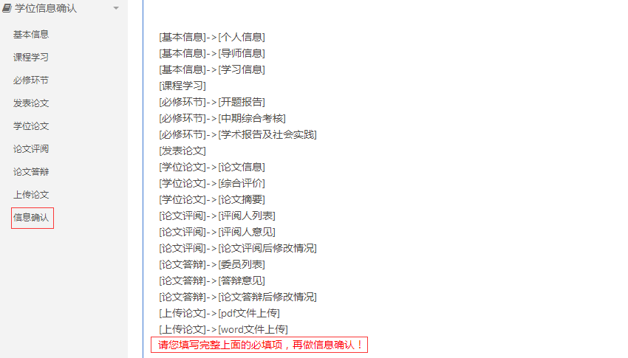
10、研究生提交“学位信息确认”后，导师、研究所逐级完成审核。
（1）导师审核操作步骤：导师在“学位”菜单中点击“评审论文审核”，当前界面查询待审核的学生，点击学生姓名，依次查看“基本信息”、“课程学习”、“必修环节”、“学术成果”、“学位论文”、“论文评阅”、“论文答辩”等信息的真实性和完整性。然后返回“评审论文审核”界面，勾选学生姓名，若无意见，可直接点击绿色按钮“通过”；若不通过，必须填写意见并保存。
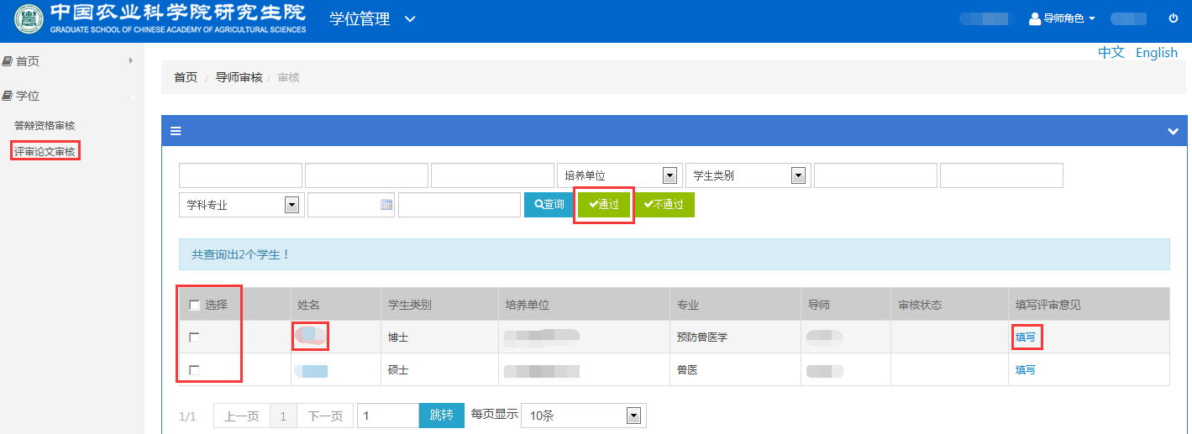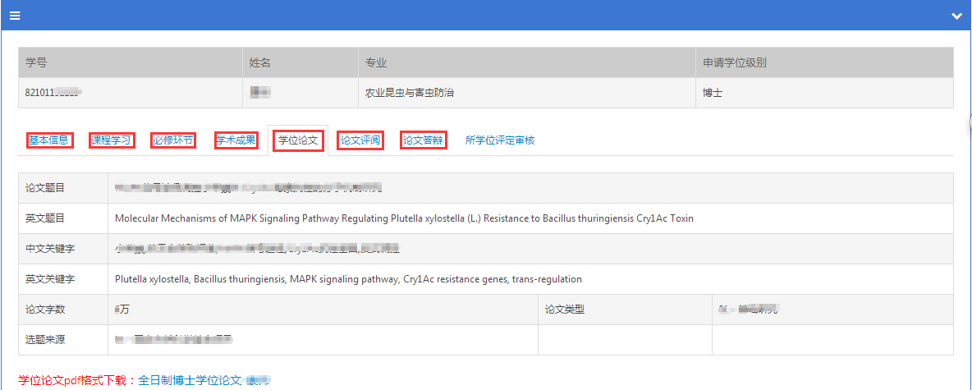
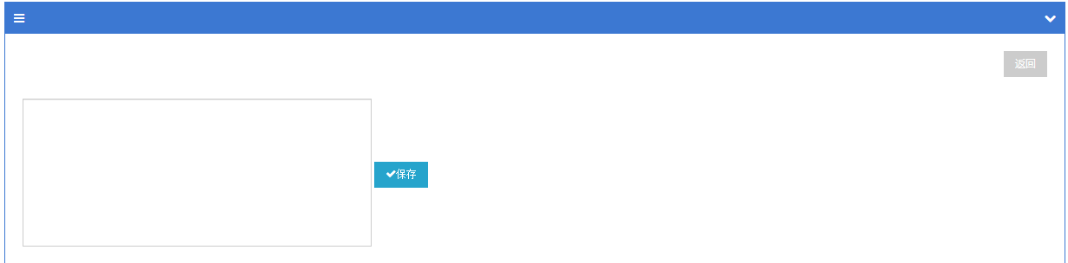
（2）研究所审核操作步骤：研究所在“评审论文”菜单中点击“申请学生”，当前界面查询待审核的学生，点击学生姓名，依次查看“基本信息”、“课程学习”、“必修环节”、“学术成果”、“学位论文”、“论文评阅”、“论文答辩”等信息的真实性和完整性。然后返回申请学生界面，勾选学生姓名，若无意见，可直接点击绿色按钮“通过”；若不通过，必须填写意见并保存。
